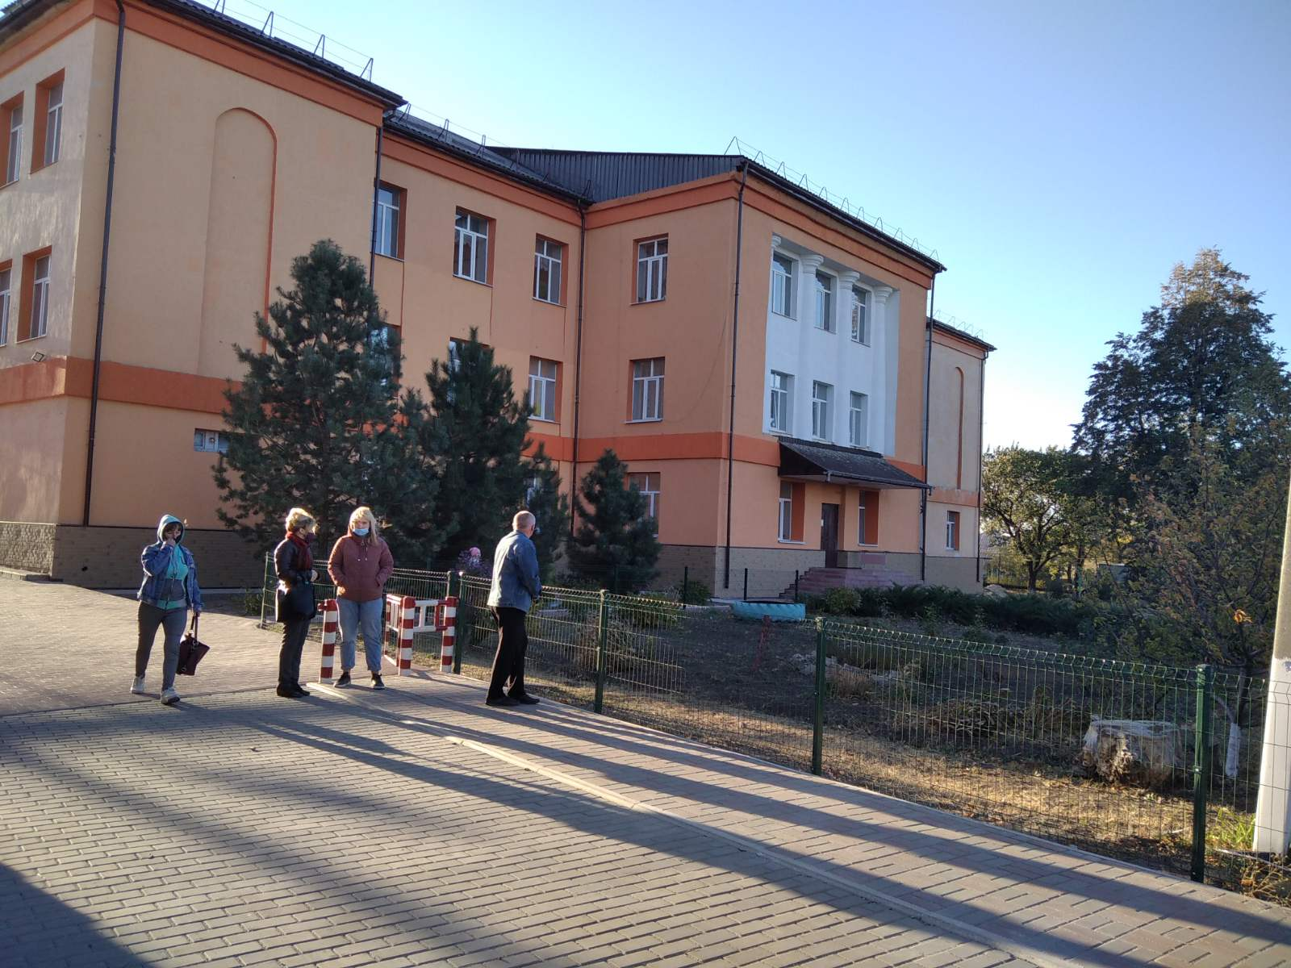

**ЗОЛОТІВСЬКИЙ ЛІЦЕЙ №5**

**Гірської МТГ Сєвєродонецького району Луганської області**

**Всеукраїнський конкурс «Парки – легені міст і сіл»**

**ВСТУП**

ЗОЛОТІВСЬКИЙ ЛІЦЕЙ №5 Гірської МТГ Сєвєродонецького району Луганської області – опорний навчальний заклад, який має 2 філії. До початку військової агресії РФ проти України в ліцеї навчалися 335 учнів. Учні ліцею – не тільки мешканці м. Золотого, а й сусідніх шахтарських населених пунктів: селища Стахановеця, селища Родіна, села Оріхове, села Привілля. Місто Золоте було культурним центром для мешканців цих населених пунктів, бо тільки в ньому є парк культури та відпочинку. До 2014 року парк активно функціонував: учні молодших класів проводили екскурсії на природу, збирали гербарії, відпочивали. Старшокласники проводили дозвілля, вивчаючи природний ландшафт парку. А в 2014 році м. Золоте опинилося на лінії розмежування. Парком майже не користувалися через мінну небезпеку. Учні нашого ліцею натикалися там на розтяжки, вибухонебезпечні предмети. Одного разу навіть на стежці побачили міну. Педагогічний колектив постійно проводив роботу з мінної безпеки, тому не сталося жодної трагедії.

Усі мешканці нашої громади мріють повернутися додому, до нашого красивого, квітучого містечка. У кожного в пам’яті постають картини рідного краю, вони сняться нам щоночі. Краса природи пов'язана, перш за все, з пейзажами рідного краю – того куточка землі, де народився, де мамина колискова зринає у пам'яті, а в серці і в душі – незабутні спогади. Неодмінною часткою таких спогадів стає рослинний світ рідного краю. Це стрункі тополі та розлогі ялинки біля площі Слави та біля будинку культури нашого міста, високі старезні дуби, які ніби охороняють парк культури та відпочинку ш. «Карбоніт». А ще плакучі верби, які нахилили свої віти у глибокий ставок біля парку… Зараз більша частина мешканців нашої громади поневіряється по світах, бо наше місто – окуповане загарбниками, проте всі вірять у повернення додому. Тому наш проєкт – це наша мрія, віра в те, що Золоте – це Україна, і ми обов’язково повернемося на свою землю. І у відновленні нашого містечка ми велике значення відводимо відбудові міського парку. Парк – це штучна екосистема, яку створює, контролює, підтримує людина для своєї користі.

Парк культури та відпочинку ш. «Карбоніт» було засновано у **1897** році на території дубового лісу. У 1997 році відзначали його 100-річний ювілей. До цього часу збереглися дуби, які є пам’ятками природи місцевого значення. Наявність парку дуже важлива для міста: на відстані 1 кілометру знаходилася сама шахта «Карбоніт», яка була запущена у 1947 році, і з тих пір це підприємство опікувалося парком, розуміючи роль зелених насаджень в житті людини в сучасному урбанізованому середовищі. Очищення повітря, захист від шуму – перелік основних функцій зелених насаджень, що доповнюються їх рекреаційною та естетичною роллю. Враховуючи санітарно-гігієнічні функції зелених насаджень, такі як збагачення атмосфери киснем, асиміляція вуглекислого газу рослинами, захист від пилу, виділення фітонцидів, озеленення шахтарського містечка розглядаємо як невід’ємну складову частину в оздоровчому комплексі. Озеленення та благоустрій території приведуть до покращення навколишнього природного середовища та формування екологічного світогляду громади, шанобливого ставлення до природи, а також залучать мешканців до практичної діяльності з розв’язання проблем навколишнього середовища. Тому, вважаємо, значення озеленення для шахтарського селища важко переоцінити. Парк розбито поруч із природною водоймою. Центральну частину парку займають дуби, по периферії – клени. Мешканці Гірської територіальної громади повні рішучості відновити наш улюблений парк та зробити його територію кращою, ніж до війни. (*Історична довідка отримана від колишнього директора шахти «Карбоніт» Самболі Володимира Петровича).*

Парки, ліси називають легенями планети, бо вони очищують забруднене повітря, створюють сприятливий мікроклімат і оздоровлюють довкілля, а вдале поєднання різних рослин дозволяє значно зменшити шкідливі санітарні фактори технічного розвитку населених пунктів. Насадження дерев, кущів значно зменшують амплітуду температурних коливань, збільшують у спекотні дні вологість повітря. Зелені насадження мають ще й меліоративне, водоохоронне і вітрозахисне значення. Зменшуючи силу вітру, завдяки величезній фільтрувальній поверхні листяного покриву, дерева сприяють осіданню пилових частинок.  Дослідники стверджують, що повітря на озеленених вулицях у 4 рази чистіше, ніж на ділянках, які не мають зеленого покриву.

Як відомо, одним з найважливіших завдань охорони природи є збереження біологічного різноманіття. Тому головним нашим завдання є не тільки збереження існуючих зелених насаджень, але й їх розширення. З цією метою і розроблений даний проєкт**.** Необхідно провести відбудову зруйнованих та будівництво нових об’єктів у парковій зоні, реконструкцію і реставрацію зелених насаджень, створити дорожньо-стежкову мережу та велосипедну доріжку, планується урізноманітнити насадження деревних і кущових порід, садово-паркових композицій, декоративних квітників, газонів, живоплотів та інших рослинних угрупувань. Плануємо створити дослідницько-експериментальну ділянку, насадити вічнозелені кущі туї та самшиту, встановити альтанки, шпалери, перголи, декоративну огорожу.

**Мотивація для участі**: покращення здоров’я і активного дозвілля дітей та молоді, розвиток спортивних навичок дітей, соціальна інтеграція, безпечне середовище для гри, покращення іміджу громади, залучення молоді до активного способу життя, формування позитивних звичок та ін.

**Актуальність проєкту** пов’язана з важливістю підвищення екологічної свідомості населення, естетично – культурної ролі в національному вихованні громади. Зона відпочинку є особливою категорією, що забезпечує задоволення соціокультурних потреб населення в умовах навколишнього природного середовища та виховання у майбутнього покоління відповідального ставлення до природи. Більше того, актуальність роботи випливає із екологічної та навчально-виховної доцільності, оскільки вкрай важливим аспектом у навчальному процесі є поєднання теоретичних занять із іграми та дослідно-практичною роботою дітей на свіжому повітрі.

**Тема проєкту: Відбудова парку культури та відпочинку м. Золотого Сєвєродонецького району Луганської області.**

**Мета проєкту:**

**Відновлення території парку, зруйнованої в результаті бойових дій на території регіону.**

**Цілі проєкту:**

1. Урізноманітнення насадження деревних і кущових порід, садово-паркових композицій, декоративних квітників, газонів та інших рослинних угрупувань.

2.Створення дорожньо –велосипедної та дорожньо-стежкової мережі з лавками для відпочинку.

3. Відновлення дитячої ігрової зони.

4.Відновлення спортивної зони.

5.Реконструкція центрального входу та фонтану.

6. Будівництво павільйону для відпочинку з внутрішнім кафетерієм.

7.Будівництво містка через невеличке урвище, який було зруйновано. Створення містка закоханих та дубу вірності ( з різними замочками, стрічками)

8.Будівництво сходів до водойми.

9.Облаштування території водойми.

10.Встановлення паркової огорожі.

11. Залучення мешканців громади до практичної діяльності з розв’язання проблем навколишнього середовища місцевого значення.

12. Створення здорового і естетичного середовища для мешканців громади.

**Учасники проєкту**: мешканці Гірської МТГ, спонсори, волонтери.

**Очікувані результати проєкту:**

* Відновлено та упорядковано територію парку. Паркова територія перетворена на таку, що вирізняється оригінальністю, неповторністю, цікавими формами та ідеями.
* Створено зони відпочинку для людей різних вікових категорій.
* Облаштовано спортивний майданчик.
* Відбудовано центральний вхід, місток, фонтан та танцювальниймайданчик.
* Збудовано павільйон для відпочинку з внутрішнім кафетерієм
* Створено науково-дослідницька ділянка для навчальних занять з природознавства та для позашкільної роботи учнів Золотівського ліцею №5 та Золотівського ліцею №16.
* Збудовано декоративні сходи з парку до водоймища.
* Облаштовано територія навколо водойми.
* Придбано водні атракціони.
* Покращено стан навколишнього середовища шляхом акумуляції пилу і токсичних газів, атмосфера збагачена корисними для людини фітонцидами, пом'якшений мікроклімат.
* Виховання у людей почуття прекрасного, любові до природи і рідного краю.

**Основні етапи реалізації проєкту:**

1. ***Підготовчий етап:***

* Проведення практичних дій з мінної безпеки на території міста Золотого, зокрема, парку та підходів до нього.
* Складання плану дій з відновлення та розбудови паркової території.
* Проведення агітаційної кампанії із залучення до проєкту спонсорів, волонтерів, громадськості.
* Створення робочої групи з розробки бізнес-плану та макету розбудови паркової території.
* Проведення підготовчої роботи для реалізації проєкту: придбання знарядь праці, будівельних матеріалів, рослин, вегетаційного матеріалу, насіння.
* Кінцевим результатом роботи буде генеральний план реконструкції території парку, пояснювальна записка із запроєктованими заходами з озеленення та благоустрою, а також економічні розрахунки запланованих заходів

***2.Основний етап: реалізація завдань проєкту.***

• Організація діяльності різних груп учасників проєкту щодо благоустрою території парку та водойми.

• Відновлення і облаштування зон відпочинку, встановлення альтанок, шпалер, ліхтарів, пергол.

• Відновлення та збільшення різноманітності зелених зон.

• Закладка дослідницько-експериментальної ділянки.

•Відновлення та розбудова спортивної зони. Встановлення малого футбольного поля зі штучним покриттям та лавок для глядачів.

• Відбудова центрального входу, містка, фонтану та танцювального майданчика**.**

•Будівництвопавільйону для відпочинку.

• Будівництво сходів до водойми.

• Прокладання доріжок між зонами, кольорової огорожі, штучних гірок.

• Облаштування території водойми.

• Придбання водних атракціонів.

**3. Аналітико-корекційний етап:**

• Аналіз проміжних результатів роботи та внесення змін.

**4. Заключний етап:**

• Порівняння наявних результатів роботи з очікуваними.

• Створення підсумкового опису екологічного стану території парку та водойми.

• Фотомоніторинг.

**Підсумки роботи над проєктом.**

У ході розробки проєкту здобувачі освіти дізналися, що зелені насадження виконують важливі екологічні функції, а саме: виступають біофільтрами при очищенні атмосферного повітря від пилу та шкідливих газів, здійснюють фітонцидну дію, поглинають вуглекислоту та забезпечують повітря       киснем,  сприяють терморегуляції, впливаючи на вологість повітря, формують повітряні течії та можуть працювати вітрозахисним бар’єром. Важко переоцінити значення міських зелених насаджень для людини. Крім естетичного, вони мають ще й величезне санітарне значення, захищаючи міста і села від диму, вихлопних газів, пилу тощо. Зелений масив приміської зони є резервуаром чистого повітря для населеного пункту. У повітрі парку легких йонів у два-три рази більше, ніж у середньому в місті.

Мешканці нашої громади, які зараз є внутрішньо переміщеними особами , мешкають далеко від свого рідного міста,  не залишаться байдужими до вирішення екологічних проблем, які виникли під час військових дій на нашій території. Хочемо розпочати саме з цього проєкту. Нам, свідомим громадянам нашої громади,  під силу довести його до логічного завершення. Це наша земля! Ми знаємо, що і як нам робити. Ми зможемо це зробити одразу, як закінчиться війна.

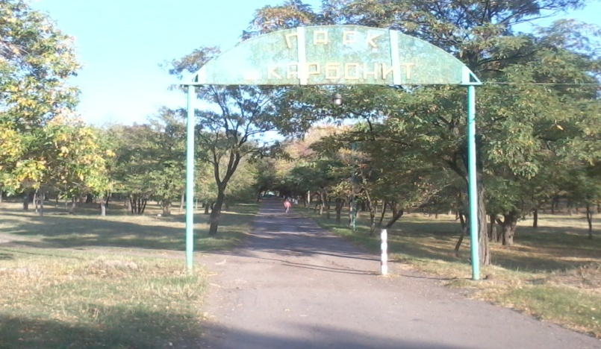**Парк ш. «Карбоніт» сьогодні.**

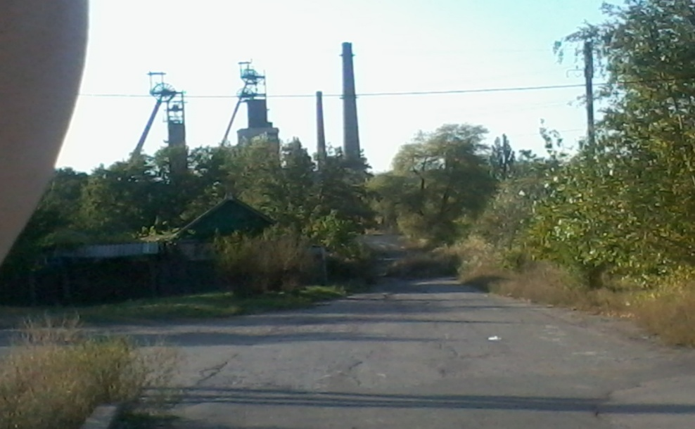

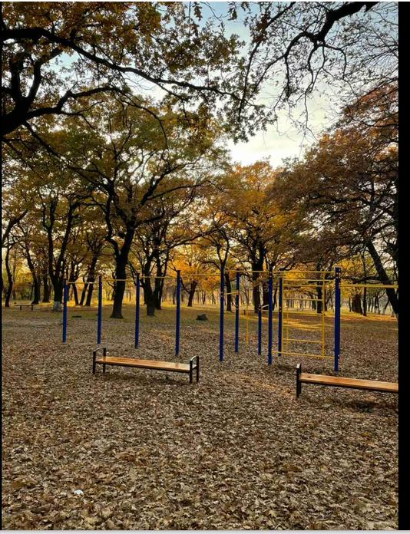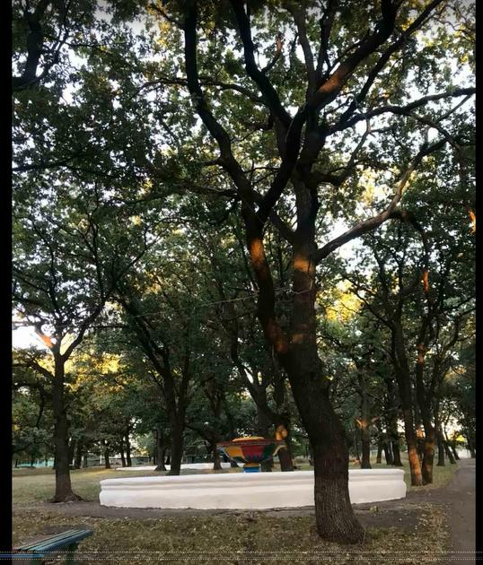

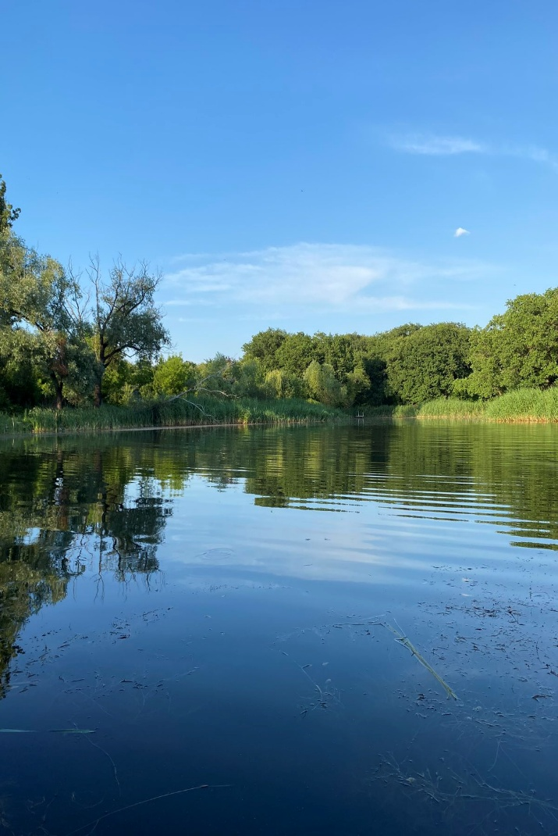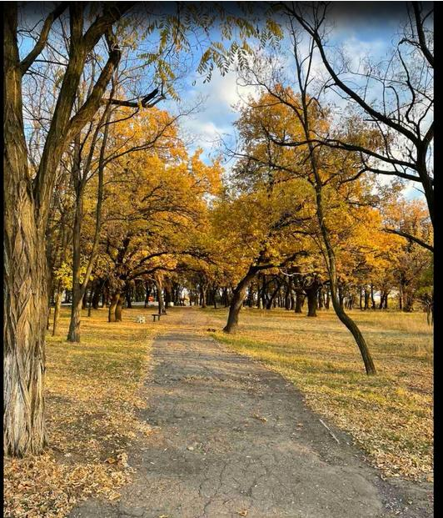

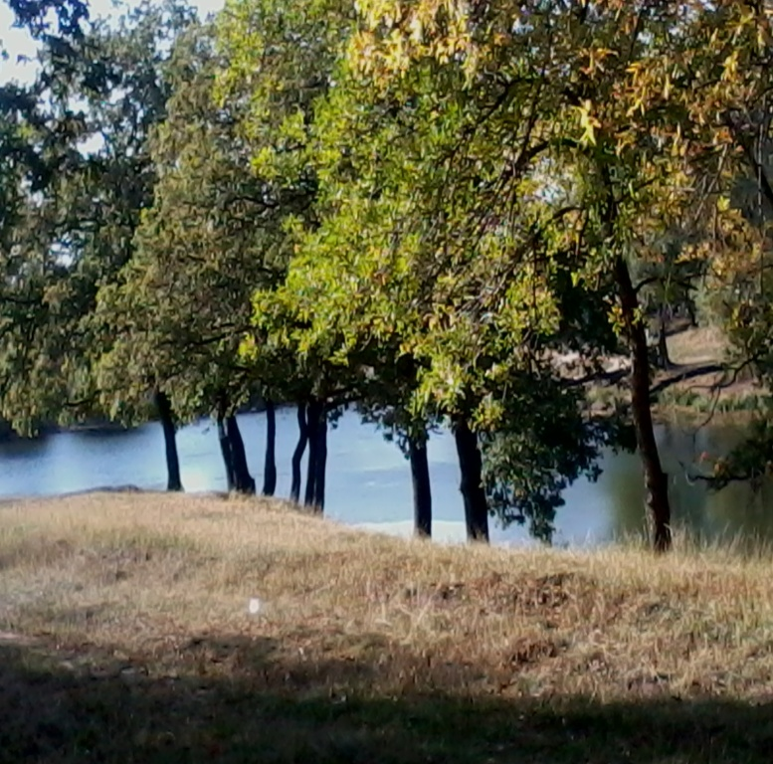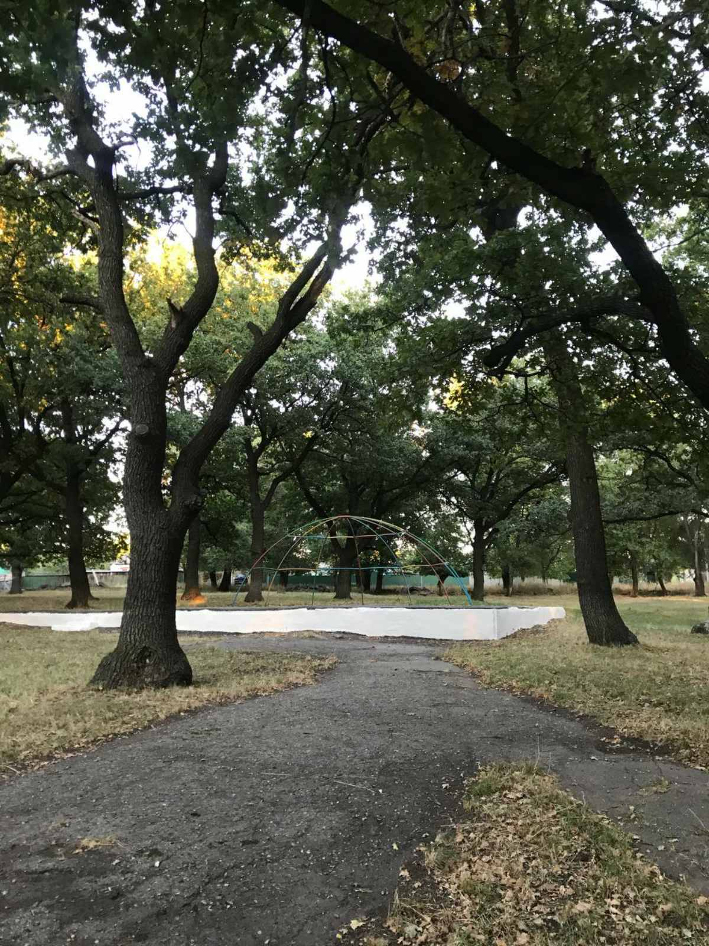

**Таким ми бачимо наш парк після відновлення**.

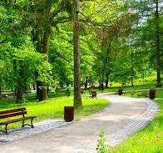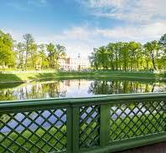

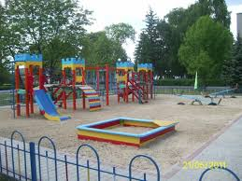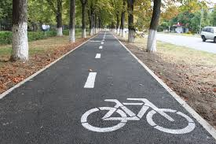

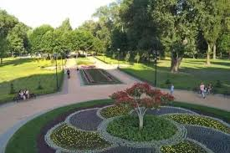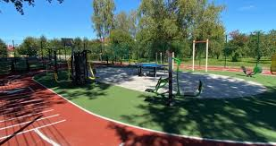

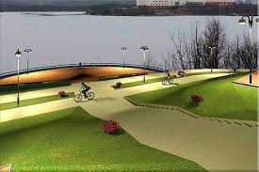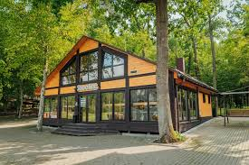

Розробники проєкту – творча група під керівництвом заступника директора ліцею з виховної роботи, вчителя географії вищої категорії

Дунько Лариси Миколаївни.

